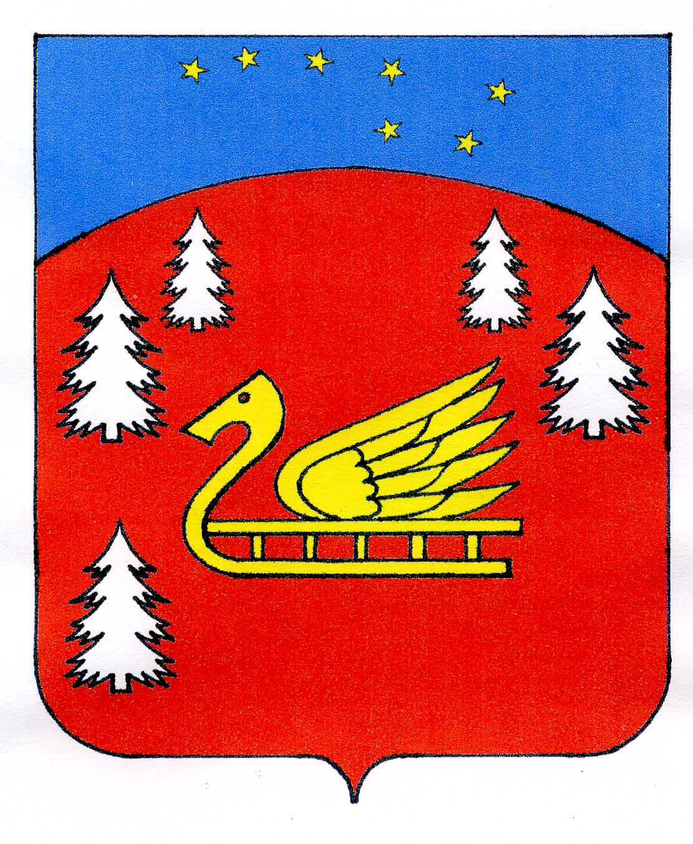
Администрация
муниципального образования Красноозерное сельское поселение
муниципального образования Приозерский муниципальный район
Ленинградской области

П О С Т А Н О В Л Е Н И Е

от 07 июля 2017 года № 192

Об утверждении Положения о комиссии по повышению устойчивости функционирования учреждений, предприятий и организаций, расположенных на территории муниципального образования Красноозерное сельское поселение муниципального образования Приозерский муниципальный район Ленинградской области в чрезвычайных ситуациях природного, техногенного характера и в военное время

В соответствии с Федеральными законами от 21.12.1994 №68-ФЗ "О защите населения и территорий от чрезвычайных ситуаций природного и техногенного характера", от 12.02.1998 №28-ФЗ "О гражданской обороне", от 06.10.2003 №131-ФЗ «Об общих принципах местного самоуправления в Российской Федерации», в целях повышения устойчивости функционирования учреждений, предприятий и организаций, расположенных на территории муниципального образования Красноозерное сельское поселение муниципального образования Приозерский муниципальный район Ленинградской области в чрезвычайных ситуациях природного, техногенного характера и в военное время, утвердить:
1. Положение о комиссии по повышению устойчивости функционирования учреждений, предприятий и организаций, расположенных муниципального образования Красноозерное сельское поселение муниципального образования Приозерский муниципальный район Ленинградской области в чрезвычайных ситуациях природного, техногенного характера и в военное время (приложение 1).
2. Состав комиссии по повышению устойчивости функционирования учреждений, предприятий и организаций, расположенных на муниципального образования Красноозерное сельское поселение муниципального образования Приозерский муниципальный район Ленинградской области в чрезвычайных ситуациях природного, техногенного характера и в военное время (приложение 2).
3.Настоящее постановление опубликовать (обнародовать) в средствах массовой информации и разместить на официальном сайте муниципального образования Красноозерное сельское поселение муниципального образования Приозерский муниципальный район Ленинградской области
4. Контроль за выполнением настоящего постановления оставляю за собой.

Глава администрации Ю.Б. Заремский

Исп. Анкру О., тел. 8(813-79)67-516
Разослано: дело-2, прокуратура-1.

С приложением к Постановлению От «07» июля 2017 года № 192 можно ознакомиться на официальном сайте МО Красноозерное сельское поселение - http://krasnoozernoe.ru

